调用限制

调用频次限制
&emsp;&emsp;为了保证保利威服务可用性和安全性，防止保利威服务器受到恶意攻击，保利威服务端对调用频率做了限制，保利威API接口整个域名api.polyv.net都对单个ip有：在10秒钟内不能超过500次请求的限制。如超出限制请求频率的访问会被阻断5分钟。B端在API接口集成调用时，避免在限制条件内，频繁调用API接口，从而影响正常服务。
&emsp;&emsp;强烈建议B端使用如下集成策略：
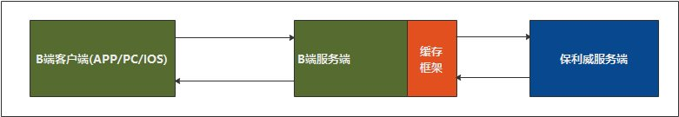
&emsp;&emsp;所有请求都通过B端的服务器端转发到保利威服务器，而不能直接通过B端客户端访问保利威服务器，B端的服务器端应该集成Redis 、 Memcache 等缓存框架，请求结果应尽量从缓存中获取，降低调用频次，对于调用频率的统计逻辑也可以封装到Redis缓存框架中，便于业务逻辑处理；

